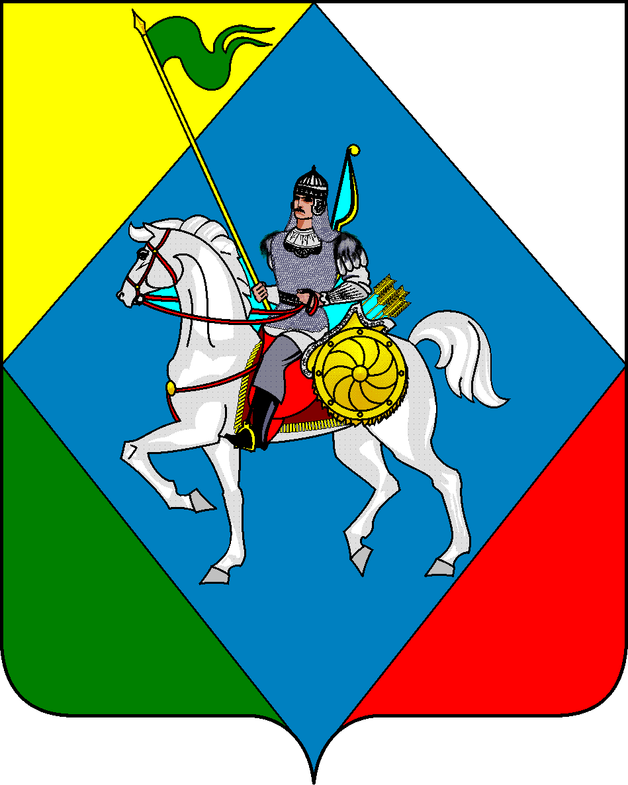ТАТАРСТАН РЕСПУБЛИКАСЫ РЕСПУБЛИКА ТАТАРСТАН
Әлки муниципаль районы Совет Старохурадинского сельского
Иске Кората авыл җирлеге поселения
Советы Алькеевского муниципального
района
Адресы: 422898, РТ, Сиктерме-Хузангай авылы, Адрес: 422898, РТ, с. Сиктерме-Хузангаево, ул. Мектеп ур., 15 Тел/факс: (84346) 73-4-03 Школьная, 15 тел/факс: ( 84346) 73-4-03

РЕШЕНИЕ КАРАР

26 ноября 2021 года № 27

О досрочном прекращении полномочий
Главы Старохурадинского сельского поселения
Алькеевского муниципального района
Республики Татарстан

На основании заявления Кузнецова Н.В. о досрочном прекращении полномочий Главы Старохурадинского сельского поселения Алькеевского муниципального района Республики Татарстан и в соответствии с подпунктом 2 пункта 1 статьи 44 Устава Старохурадинского сельского поселения Алькеевского муниципального района Республики Татарстан Совет Старохурадинского сельского поселения Алькеевского муниципального района Республики Татарстан РЕШИЛ:

1. Принять отставку по собственному желанию Кузнецова Николая Владимировича – Главы, депутата №5 округа Старохурадинского сельского поселения Алькеевского муниципального района Республики Татарстан.
2. Прекратить досрочно с 26 ноября 2021__ полномочия Главы, депутата №5 округа Старохурадинского сельского поселения Алькеевского муниципального района Республики Татарстан Кузнецова Николая Владимировича
2. Настоящее решение вступает в силу со дня его принятия.

Заместитель
Главы Старохурадинского сельского поселения
Алькеевского муниципального района
Республики Татарстан Кудряшов И.В.

Совет Старохурадинского
сельского поселения
Алькеевского муниципального района
Республики Татарстан
Главы, депутата №5 округа

Кузнецова Н.В.

Заявление

Прошу Вас освободить меня от занимаемой должности по собственному желанию.

Дата Подпись

Совету Старохурадинского
сельского поселения
Алькеевского муниципального района
Республики Татарстан
От Кузнецова Николая Владимировича
депутата №5 округа Совета
Старохурадинского сельского поселения
АМР РТ

Заявление

Прошу досрочно снять с меня полномочия депутата Совета Старохурадинского сельского поселения по собственному желанию.

Дата Подпись

